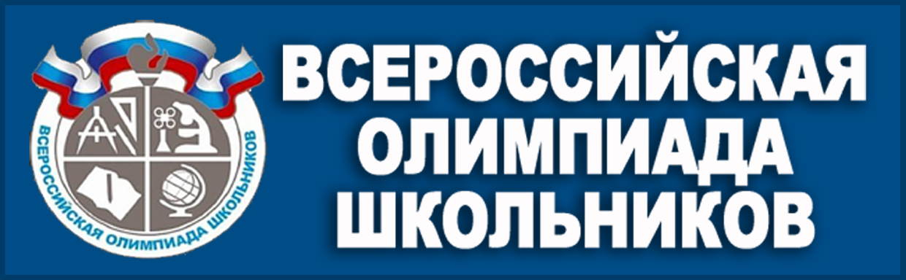

Всероссийская олимпиада школьников ежегодно проводится по 24 предметам, в ней участвуют более 6 миллионов человек. В соревновании четыре этапа: школьный, муниципальный, региональный и заключительный. В школьном этапе может участвовать любой желающий, начиная с пятого класса (а соревнования по русскому языку и математике начинаются уже в четвертом).

В 2022 году школьный этап Всероссийской олимпиады по математике, информатике, физике, химии, биологии и астрономии для школьников 4−11 классов на платформе «Сириус Курсы» пройдет 27 сентября–28 октября согласно графику проведения. Все участвующие регионы разбиты на 4 группы (Курганская область в 3 группе)

Чтобы попасть на каждый следующий уровень, нужно преодолеть порог баллов, который устанавливается организаторами олимпиады.

Муниципальный этап предусмотрен для учащихся 7-11 классов, а в региональном и заключительном могут участвовать школьники 9-11 классов.

Хорошие результаты на заключительном этапе Всероссийской олимпиады школьников дают льготы при поступлении: от дополнительных баллов за ЕГЭ или портфолио для зачисления без экзаменов в профильные вузы.